ВТОРОЙ МАГИЧЕСКИЙ ПОХОД.

Карелия – самое место для Второго Магического Похода.



Алтарь созданный руками древних карелов. Символизирует Путь Человека (существуют более наглядные фотографии, которые вскоре будут представлены) или одиночество Янн среди Иннь (Янн и Иннь - древнекарельские теологические категории). | 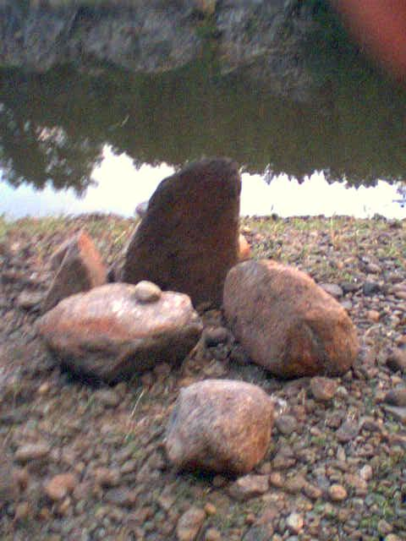
Надо отметить, что авторам репортажа пришлось столкнуться с немалыми сложностями в поиске и фотографировании потаённого алтаря и, когда они уже счастливые от своей безнаказанности, покидали сей странный край, зажав камеры в потных ладошках, разразилась настоящая буря. Молнии хлестали в объективы, деревья рушились на головы как авторов, так и ни в чём не повинных странников.

Только мастерству старшего колесничего, прозванного уважительно Рассекающий Бурю Верхом На Молнии, обязаны мы – своими жизнями, а вы, уважаемые читатели и смотретели – удовольствию созерцания одной из причудливейших магических местностей и её обитателей. Итак… | 

«Карельский Монстрятник». Часть первая.

Местная озерная Боевая Дриада - очень опасна. Охраняет заросли Озёрной Конопли. Может быть коварно-ласковой, заманивает неопытных путников и запыхивает до смерти. АТАКИ: Кинжал +5; Чарм +15; Запыхивание +30. | 
Огр-Спепцмаговец. Также известен как Маленький Гоблин. Слушается только Боевую Дриаду. И то не всегда (до первых съеденных им мухоморов). Потом начинает утробно-угрожающе ворчать. Слов разобрать невозможно – поэтому не ясно, способен ли воспринимать людскую речь. АТАКИ: Предлагает путнику выбрать камень на веревке. Результат не известен – никто из выбравших ещё не возвращался. Ядовитая слюна +10 (растворяет сначала мозг, потом – всё остальное). Ворчание +25; | 
Карельский Водяной Монстр. Обладает оглушительно-страшным рыком. Способен напугать новичка до полусмерти. На самом деле не опасен, и даже дружелюбен – берет пищу из рук. В основном предпочитает «вот-тто-чкаа» и «Каредьский бальзам». АТАКИ: Рёв +10; Удар хвостом +5. | 
Безумный Моряк. Данных о развитии речевого аппарата пока нет. Также очень громко кричит. В основном – по утрам и всего два заклинания, смысл которых пока разобрать не удалось («дав-фай-те-бах-нем» и «ма-ря-ки-абэт-ом-не-грус-тят»). АТАКИ: Удар-С-Ноги +10; Большую часть времени проводит в Астральном Плане и на физическом застать его – большая редкость (на фото – местная карелка вытирает с него звёздную пыль после ошеломительного выпадения из Астрала прямиком в Ладогу в полном облачении). В Астрале же он проводит время со своим «коллегой» по плану – | 
Пьяным Котиком, застать которого на физическом плане практически вообще невозможно. На фото видно, как женщины и дети с интересом наблюдают за этим редчайшим явлением – Вечно Пьяный Котик, на секунду проявившись, отправляет себя обратно в Астрал посредством жертвенного ножа (слева). Там уже ждёт его астральный брат – Безумный Моряк (справа). АТАКИ: Вопли +5; Невменяемый Взгляд +30; | 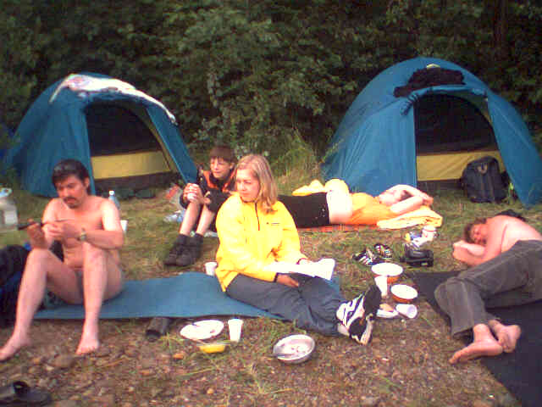

Также Автору были посланы Магические Грибы Лисички, что является очень хорошим знаком. Рассекающий Бурю поймал пять необыкновенных размеров рыб, что тоже очень и очень добрый знак.

Автор приносит извинения за качество фотографий – тяжело пробиваться сквозь Магические Щиты и Фотозаслоны (да и, честно говоря, фотограф из него - г..вно). Надеюсь, что скоро появятся качественные дагерротипы.

(с)Лёлик

